Colegio Américo Vespucio
IV MEDIO A / Célula, Genoma y Organismo
Profesor Marcos Garzón

Hoja de trabajo –Aplicaciones en Biología Celular- IV Medio – Célula, Genoma y Organismo

Nombres:  1. |  |  | Cursos  IV° A |  | Fecha
Puntaje Ideal  Puntos.  20ptos | Puntaje Mín. de Aprobación (60%)  Puntos 12 ptos | Puntaje Obtenido |  | Calificación

INSTRUCCIONES:
- Lea cuidadosamente cada uno de los siguientes planteamientos que se presentan a continuación.
- Responda en base a lo explicado por el docente en clases.
- De ser necesario diagrame, ejemplifique e ilustre de forma colorida.
- En caso de alguna duda revise sus apuntes de clases, textos en internet u cualquier información adicional a la cual pueda tener acceso.

OBJETIVO: Relacionar las investigaciones con los avances científicos en el conocimiento de la biología celular y molecular, tomando en cuenta las evidencias y los cambios que han experimentado a lo largo del tiempo.

Una historia sin fin: la relación entre la biología celular y molecular

Las células y sus estructuras son demasiado pequeñas para observarlas, escucharlas o tocarlas de manera directa. Pese a este notable inconveniente, las células son objeto de cientos de miles de publicaciones cada año, con análisis cuidadoso de casi todos los aspectos de su minúscula estructura. De muchas maneras, el estudio de la biología celular y molecular prevalece como tributo a la curiosidad humana y a su inteligencia creativa para diseñar instrumentos complejos y técnicas de investigación. Lo anterior no implica que los expertos en biología celular tengan el monopolio de estos nobles rasgos. En un extremo del espectro científico, los astrónomos utilizan un telescopio en órbita para captar imágenes de galaxias primordiales tan lejanas de la Tierra que se observan como existieron hace 13 mil millones de años, unos cuantos millones de años después del big bang. En el otro extremo, los físicos nucleares han hecho que los protones choquen entre sí a una velocidad cercana a la de la luz, confirmando de esta manera la existencia de una partícula hipotética (el boson de Higgs) que al parecer proporciona masa a las otras partículas subatómicas. Desde luego, el universo está formado por mundos dentro de otros mundos, lo cual hace fascinante su estudio.

Como lo veremos en esta clase, la biología celular y molecular tiene un enfoque reduccionista, es decir, se basa en el razonamiento de que el conocimiento de las partes puede explicar el carácter del todo. Desde este punto de vista, la percepción de las maravillas y los misterios de la vida pueden reemplazarse por la necesidad de explicar todo en términos de los mecanismos de la “maquinaria” del sistema viviente. En la medida en que esto ocurra, se espera que la pérdida que ocasiona tal reduccionismo pueda sustituirse por una apreciación no menos importante de la belleza y complejidad de los mecanismos que subyacen la actividad celular.

Siendo más concretos en la figura 1, pueden ver las diferencias generales existentes entre la biología celular y la biología molecular, lo cual nos dará alguna idea de cuáles fueron las primeras interrogantes en la humanidad respecto a la conformación biológica de nosotros mismos y como una mirada interdisciplinaria (Física, química, biología, matemática, filosofía, etc.) nos permitió todo el avance en cuanto al conocimiento y tecnología de estos días.

Definición
Ciencia que estudia el comportamiento de las células vivientes en términos de su morfología, anatomía y fisiología.

Ciencia que trabaja con el entendimiento de la relación que hay entre el ADN, ARN y proteínas.

Tipos de
Estudios
Estudio de las células eucariotas y las procariotas y sus funciones.

Estudio basado en el dogma central de la vida.

Técnicas
Usadas

Microscopia, Fraccionamiento, entre otras.

Electroforesis en gel, PCR, Secuenciación, entre otras.

Importancia
Identificar los patrones de comportamiento de una célula y sus características morfológicas en respuesta a exposiciones metabólicas, químicas o ambientales.
Confirmación de las condiciones morfológicas y metabólicas. (Herramienta de diagnóstico)

Figura 1. Diferencias de diferente índole respecto a Biología celular (Izquierda) y Biología Molecular (Derecha).
Aristóteles ya pensaba que debían existir unas unidades vitales pequeñas que serían los constituyentes de los seres vivos. En el Renacimiento, Paracelso dijo que "todos los animales y vegetales, por más complicados que sean, están constituidos por unos pocos elementos que se repiten en cada uno de ellos. Sin embargo, estas ideas no eran producto de la observación ni de la experimentación y no tuvieron mucha transcendencia. Hubo que esperar hasta el s. XVII, cuando aparecieron los microscopios primitivos para poder observar las primeras células, pues el ojo humano no puede distinguir objetos menores de 0,1 mm y las células, salvo excepciones, tienen un tamaño menor. Fue el naturalista inglés Robert Hooke quien, en 1665, al colocar una fina lámina de corcho bajo un sencillo microscopio diseñado por él mismo, observó unas celdillas con formas geométricas a las que denominó células (cells en inglés) por su semejanza con las celdas de un panal. Estas células sólo constituían en realidad la pared celular y su interior estaba vacío. 1674, Leeuwennhoek observó células libres en agua estancada, en sangre y semen. Muchas de éstas células son móviles y por ello las denominó animáculos. Poco a poco, la observación de células al microscopio fue haciéndose común y se descubrieron en diversos materiales biológicos. Se comenzó a pensar que su interior tenía más interés. A principios del XIX con la aparición de menores lentes y el empleo de colorantes, se empezó a valorar la importancia de las células. 1831, Robert Browne enunció que el núcleo es un componente constante de todas las células. En

1838, Purkinje estudió el interior celular al que denominó protoplasma e intuyó que en él debían realizarse procesos importantes. El botánico Schleiden (1838) y el zoólogo Schwann (1839), elaboraron la teoría celular, aplicable a vegetales y animales. Se reconoce que todos los organismos vivos están constituidos por una o más células, siendo éstas las unidades vitales mínimas. Virchow, 1855 estableció que toda célula proviene de otra (omnis cellula ex cellula) y que las células pueden existir independientemente. Kollike aplicó la teoría celular a la embriología y afirmó que la unión de las células sexuales origina una célula que constituye el origen de un nuevo individuo. La universalidad de esta teoría resultó evidente cuando Ramón y Cajal demostró la individualidad de las neuronas.

Una mirada mendeliana del mundo

Las teorías de la evolución propuestas por Darwin y Wallace en 1958, basadas en el enfoque de que el más fuerte sobrevive y de que las variadas formas de vida no son constantes, pero continuamente dan surgimiento paulatinamente a diferentes animales y plantas, algunos de los cuales se adaptan para sobrevivir y multiplicarse de manera más efectiva, son el inicio del desarrollo de lo que conocemos como “herencia genética”. Si bien al momento de estas teorías evolutivas, ellos no sabían el origen de esta continua variación, ellos se dieron cuenta de que estas nuevas características permanecen en la progenie, siendo las bases de la evolución.

Gregor Mendel (1822-1884)

Los experimentos de Gregor Mendel hicieron un seguimiento de los resultados de cruzamiento genético, entre sepas de arvejas diferenciadas en características a simple vista, como la forma, el color, la forma de la vaina y longitud del tallo. El trabajo científico de Gregor Mendel solo fue tomado en cuenta a partir de 1900, cuando los científicos Hugo Vries, Carl Correns y Erich von Tschermak tomaron en cuenta sus investigaciones y experimentos. A partir de ese momento su trabajo científico alcanzó tal relevancia, que se considera como un hito en los estudios sobre biología y genética. Las leyes de Mendel conforman las bases de la genética y sus teorías, por ello ha sido considerado como el padre de la genética, ya que sus leyes logran exponer cómo será el fenotipo del nuevo individuo, es decir, sus características físicas y expresión del genotipo.

Actividad 1. Sobre la base de la línea de tiempo de la figura 2, reflexione los descubrimientos del siglo XX y relevancia de estos en el desarrollo de la biología celular y molecular guiado por las siguientes preguntas:
- ¿Cuáles con los principales descubrimientos científicos del siglo XX que impulsaron la biología molecular tal cual la conocemos hoy?
- Con respecto a los descubrimientos “claves” del siglo XX, profundice en los postulados por Kary Banks Mullins en 1983 y su técnica de PCR (Polymerase Chain Reaction).

Actividad 2. En base a la lectura 1 de esta guía reflexione sobre el origen de la biología molecular y su relación con otras disciplinas científicas, guiados por las siguientes preguntas:
- ¿Cuáles con los principales aportes que presenta la biología molecular al conocimiento científico?
- ¿Por qué la biología molecular tuvo un origen posterior a la biología celular?
- ¿Qué disciplinas contribuyeron al desarrollo de la biología molecular?
- ¿Cuáles serían los aportes de estas disciplinas?
- ¿Por qué el estudio del gusano C. elegans marcó un hito en el desarrollo de la biología celular y molecular?
- Mediante el ejemplo de un caso puntual, explique brevemente los aportes de la biología molecular en el ámbito local y global.
- Teniendo en cuenta el texto leído, sintetice en una frase o idea propia la importancia de la biología molecular y sus aportes al conocimiento científico.

Actividad 3. En base a los experimentos de Gregor Mendel, investigue, nombre y defina los 3 principios conformados por sus investigaciones y la relevancia de esta en el entendimiento de la genética moderna:

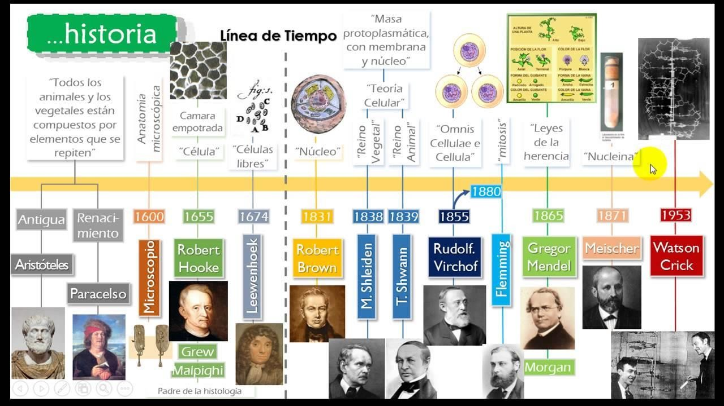

Figura 2. Línea de tiempo destacando los eventos claves en cuanto el desarrollo de la biología celular y molecular (la línea punteada indica el momento en que la mirada de los estudios fue cambiando a una perspectiva molecular).

LECTURA 1.

Biología molecular: la nueva frontera

Parece que el término de Biología Molecular fue acuñado por W. Weaver de la Rockefeller Foundation en 1938. Estaba preparando un plan de apoyo a la investigación para la aplicación de la ciencia física a áreas seleccionadas de la Biología, como son la Bioquímica, la Biología Celular y la Genética. El programa de la Fundación tuvo un éxito espectacular. Pero el término Biología Molecular no se consolidó. Quizá fuese porque pudo parecer demasiado presuntuoso, pero más probablemente se debió a la interrupción del estudio de las macromoléculas, que supuso el inicio de la Segunda Guerra Mundial. Fue después del término de la contienda, cuando se popularizó el término y se llegó a perfilar su contenido. Desde el primer momento surgieron dos escuelas que se disputaron la hegemonía. G. S. Stent las ha descrito como escuela informacionista y escuela estructuralista. La primera, americana, era hostil a la Bioquímica; la segunda, inglesa, estaba en cambio plenamente integrada en ella. Las dos en estrecha conexión con la Física, pero entendiendo la relación de formas contrapuestas. Algunos pioneros de la escuela informacionista creían en la idea realmente fantástica de que la Biología podía proporcionar contribuciones significativas al progreso de la Física, incluso nuevas leyes y fenómenos. Los pioneros de la escuela estructuralista mantenían el punto de vista perfectamente razonable, de que la Física podía hacer aportaciones muy valiosas a la Biología. (Stent, 1968). En 1950, Atsbury decía: “Parece que el término Biología Molecular se está popularizando bastante y estoy contento de que así sea, porque, aunque es improbable que haya sido yo quien la ha inventado, me gusta y he tratado de propagarlo durante mucho tiempo”. (Atsbury, 1950). A continuación, señalaba lo que caracteriza esta forma de ver la Biología “implica no tanto una técnica, sino más bien un nuevo enfoque desde el punto de vista de las llamadas ciencias básicas, con la intención de buscar bajo las manifestaciones a gran escala de la Biología clásica, el plan molecular correspondiente”. Por fin, señalaba claramente el objeto de estudio: “Se ocupa particularmente de las formas de las moléculas biológicas y de la evolución, explotación y ramificaciones de esas formas en su ascenso hacia niveles de organización cada vez más altos”. Para terminar, definiéndola: “la Biología Molecular es predominantemente tridimensional y estructural, pero esto no quiere decir que sea un mero refinamiento de la morfología. Al mismo tiempo, tiene que inquirir forzosamente sobre génesis y función”. El estudio de los ácidos nucleicos descubiertos el siglo pasado se vio impulsado con fuerza en dos ocasiones, como consecuencia del conocimiento de su función biológica. Recién descubiertos, se localizaron en el núcleo celular (de ahí su nombre). Como consecuencia del trabajo de los citólogos, se concluyó que el material genético tenía su sede en este orgánulo celular. Decisivo fue el esfuerzo realizado por Watson y Crick, quienes, convencidos de que el ADN es el material genético, se propusieron establecer su estructura, con la ilusión de que quizá la estructura, una vez conocida, pudiera revelar cómo esta sustancia ejerce las diversas funciones que corresponden al material genético celular. (Watson y Crick, 1953). Antes de que se lograse probar que el ADN es el material genético, las proteínas habían sido el candidato generalmente aceptado por su importancia y variedad y la

diversidad de las funciones que ejercen en la célula. La presencia universal de la proteína en los seres vivos llevó a Johannes Mulder a proponer el siglo pasado el nombre que hoy tienen, queriendo indicar que son de la mayor importancia. Pero su estudio adquirió un ímpetu arrollador solo después de que, tras larga polémica, se logró demostrar que las enzimas son proteínas. Desde entonces, profundizar en el conocimiento de la estructura de las proteínas era lo mismo que ahondar en la comprensión de cómo ejercen su función estos catalizadores biológicos, de los que dependen todas las actividades vitales. En 1963, Sydney Brenner propuso al Medical Research Council desde su Laboratorio de Biología Molecular, un proyecto para estudiar la biología molecular del desarrollo de organismo pluricelular más sencillo posible: el gusano de 1 mm de longitud y con una vida de 3 días y medio Caenorhabditis elegans. Como decía en el proyecto: “Nos gustaría atacar el problema del desarrollo celular…, eligiendo el organismo diferenciado más sencillo posible y sometiéndolo a los métodos analíticos de la genética microbiana”. El organismo consta de 959 células somáticas, de las cuales 302 forman el sistema nervioso. Cuando se propuso el trabajo, muchos investigadores pensaron que estaba adelantado para la época. Watson llegó a decir que en 20 años. Pero el proyecto se completó en 1983 (Lewin, 1984). Ahora se conoce el camino seguido en el desarrollo por cada una de las células de C. elegans, incluidas las conexiones de las neuronas en su sistema nervioso. Y no parece tener plan sencillo alguno. Al concluir el proyecto, Brenner comentaba que al comienzo se dijo que la respuesta para la comprensión del desarrollo iba a provenir de un conocimiento de los mecanismos moleculares del control genético. Pero los mecanismos moleculares son monótonos de tan simples y no nos van a decir lo que queremos saber. Tenemos que intentar descubrir los principios de organización. En el caso de la biología molecular, todos coinciden en que encierra la posibilidad de la comprensión de los sistemas biológicos a su nivel básico, que es el molecular. Como ha dicho Brenner: “La biología molecular es el arte de lo inevitable: si trabajas en ella, es inevitable que encuentres cómo funciona, por lo menos al final”.

